Схема теплоснабжения
локомотивный
ГОРОДСКОй округ
челябинской области
на период ДО 2027 ГОДА

Обосновывающие материалы

Глава 15

Реестр единых теплоснабжающих организаций

ОГЛАВЛЕНИЕ

Введение 5
Общие положения 6
1. Описание изменений в зонах деятельности единых теплоснабжающих организаций, произошедших за период, предшествующий актуализации схемы теплоснабжения, и актуализированные сведения в реестре систем теплоснабжения и реестре единых теплоснабжающих организаций (в случае необходимости) с описанием оснований для внесения изменений. 7
2. Реестр систем теплоснабжения, содержащий перечень теплоснабжающих организаций, действующих в каждой системе теплоснабжения, расположенных в границах поселения 8
3 . Реестр единых теплоснабжающих организаций, содержащий перечень систем теплоснабжения, входящих в состав единой теплоснабжаю-щей организации 9
4 . Основания, в том числе критерии, в соответствии с которыми теплоснабжающая организация определена единой теплоснабжающей организацией 10
4.1 Порядок определения ЕТО 10
4.2 Критерии определения ЕТО 11
4.3 Обязанности ЕТО 11
4.4 Внесение изменений в зоны деятельности ЕТО 12
4.5 Утвержденные решения о присвоении статуса ЕТО 12
4.5.1 Предложения по зоне теплоснабжения № 01 12
4.5.2 Предложения по зоне теплоснабжения № 02 индивидуального теплоснаб-жения……………………………………………………………………………………….13
5 . Заявки теплоснабжающих организаций, поданные в рамках разработки проекта схемы теплоснабжения (при их наличии), на присвоение статуса ЕТО 14
6 . Описание границ зон деятельности единой теплоснабжающей организации (организаций) 17

Определения
В настоящем томе применяют следующие термины с соответствующими определениями:
Термины | Определения
Теплоснабжение | Обеспечение потребителей тепловой энергии тепловой энергией, теплоносителем, в том числе поддержание мощности
Система теплоснабжения | Совокупность источников тепловой энергии и тепло-потребляющих установок, технологически соединенных тепловыми сетями
Источник тепловой энергии | Устройство, предназначенное для производства тепловой энергии
Тепловая мощность | Количество тепловой энергии, которое может быть произведено и (или) передано по тепловым сетям за единицу времени
Тепловая нагрузка | Количество тепловой энергии, которое может быть принято потребителем тепловой энергии за единицу времени
Потребитель тепловой энергии (далее потреби-тель) | Лицо, приобретающее тепловую энергию (мощность), теплоноситель для использования на принадлежащих ему на праве собственности или ином законном основании теплопотребляющих установках либо для оказания коммунальных услуг в части ГВС и отопления
Теплопотребляющая установка | Устройство, предназначенное для использования теп-ловой энергии, теплоносителя для нужд потребителя тепловой энергии
Теплоснабжающая организация | Организация, осуществляющая продажу потребителям и (или) теплоснабжающим организациям произведенных или приобретенных тепловой энергии (мощности), теплоносителя и владеющая на праве собственности или ином законном основании источниками тепловой энергии и (или) тепловыми сетями в системе теплоснабжения, посредством которой осуществляется теплоснабжение потребителей тепловой энергии (данное положение применяется к регулированию сходных отношений с участием индивидуальных предпринимателей)
Зона действия системы теплоснабжения | Территория городского поселения или ее часть, границы которой устанавливаются по наиболее удаленным точкам подключения потребителей к тепловым сетям, входящим в систему теплоснабжения
Зона действия источника тепловой энергии | Территория городского поселения или ее часть, границы которой устанавливаются закрытыми секционирующими задвижками тепловой сети системы теплоснабжения
Установленная мощность источника тепловой энергии | Сумма номинальных тепловых мощностей всего принятого по акту ввода в эксплуатацию оборудования, предназначенного для отпуска тепловой энергии потребителям на собственные и хозяйственные нужды
Располагаемая мощность источника тепловой энергии | Величина, равная установленной мощности источника тепловой энергии за вычетом объемов мощности, не реализуемой по техническим причинам, в том числе по причине снижения тепловой мощности оборудования в результате эксплуатации на продленном техническом ресурсе.
Мощность источника тепловой энергии нетто | Величина, равная располагаемой мощности источника тепловой энергии за вычетом тепловой нагрузки на собственные и хозяйственные нужды
Расчетный элемент тер-риториального деления | Территория городского поселения или ее часть, принятая для целей разработки схемы теплоснабжения в неизменяемых границах на весь срок действия схемы теплоснабжения
Базовый режим работы источника тепловой энергии | Режим работы источника тепловой энергии, который характеризуется стабильностью функционирования основного оборудования (котлов, турбин) и используется для обеспечения постоянного уровня потребления тепловой энергии, теплоносителя потребителями при максимальной энергетической эффективности функционирования такого источника
Пиковый режим работы источника тепловой энергии | Режим работы источника тепловой энергии с переменной мощностью для обеспечения изменяющегося уровня пот-ребления тепловой энергии, теплоносителя потреби-телями
Радиус эффектного теплоснабжения | Максимальное расстояние от теплопотребляющей уста-новки до ближайшего источника тепловой энергии в сис-теме теплоснабжения, при превышении которого подключение теплопотребляющей установки к данной системе теплоснабжения нецелесообразно по причине увеличения совокупных расходов в системе теплоснабжения
Инвестиционная програм-ма организации, осуществ-ляющей регулируемые виды деятельности в сфере теплоснабжения | Программа финансирования мероприятий организации, осуществляющей регулируемые виды деятельности в сфере теплоснабжения, строительства, капитального ремонта, реконструкции и (или) модернизации источников тепловой энергии и (или) тепловых сетей в целях развития, повышения надежности и энергетической эффективности системы теплоснабжения, подключения теплопотребляющих установок потребителей тепловой энергии к системе теплоснабжения

Введение

В соответствии с пунктом 49 «Требования к схемам теплоснабжения», утвержденных постановлением Правительства РФ от 22.02.2012 №154, в главе 11 «Обоснование предложения по определению единой теплоснабжающей организации» выполнено следующее:
- определены границы зон деятельности единой теплоснабжающей организации (далее по тексту – ЕТО);
- выполнен анализ соответствия теплоснабжающих организаций критериям определения ЕТО в каждой из выделенных зон деятельности ЕТО;
- сформировано предложение по определению ЕТО в каждой из выделенных зон деятельности ЕТО;
Материалы данной главы предназначены для обоснования и формирования раздела 8 «Решение об определении единой теплоснабжающей организации (организаций)» утверждаемой части схемы теплоснабжения.

Общие положения
Одним из основополагающих принципов организации теплоснабжения в поселениях, заложенных в федеральный закон «О теплоснабжении», является обеспечение обязательного выбора единой теплоснабжающей организации, ответственной за надежное теплоснабжение перед всеми потребителями в системе теплоснабжения.
Понятие «Единая теплоснабжающая организация» введено Федеральным законом от 27.07.2010 г. № 190 «О теплоснабжении» (далее – ФЗ-190).
В соответствии со ст. 2 ФЗ-190 единая теплоснабжающая организация определяется в схеме теплоснабжения федеральным органом исполнительной власти, уполномоченным Правительством РФ на реализацию государственной политики в сфере теплоснабжения, или органом местного самоуправления на основании критериев и в порядке. который установлен правилами организации теплоснабжения, утвержденными Правительством РФ.
В отношении городов с численностью населения 500 тысяч человек и более статус единой теплоснабжающей организации присваивается теплоснабжающей и (или) теплосетевой организации решением Федерального органа исполнительной власти (Министерство энергетики РФ) при утверждении схемы теплоснабжения.
Критерии и порядок определения ЕТО установлены в Правилах организации теплоснабжения в РФ, утвержденных Постановлением Правительства РФ от 08.08.2012 г. № 808 «Об организации теплоснабжения в РФ и о внесении изменений в некоторые законодательные акты Правительства РФ» (далее – ПП РФ № 808 от 08.08.2012 г.).
- Описание изменений в зонах деятельности единых теплоснабжающих организаций, произошедших за период, предшествующий актуализации схемы теплоснабжения, и актуализированные сведения в реестре систем теплоснабжения и реестре единых теплоснабжающих организаций (в случае необходимости) с описанием оснований для внесения изменений.
В соответствии с п. 19 Правил организации теплоснабжения, изменение границ зоны (зон) деятельности ЕТО, а также сведения о присвоении другой организации статуса ЕТО подлежат внесению в схему теплоснабжения при ее актуализации (разработке новой версии Схемы теплоснабжения).
При актуализации Схемы теплоснабжения, в части изменений функциональной структуры теплоснабжения изменений не произошло.
По состоянию на 01.03.2023г., АО «Челябоблкоммунэнерго» эксплуатирует источник тепловой энергии с тепловыми сетями и сетями ГВС, переданный по концессионному соглашению в отношении объектов теплоснабжения (котельная и тепловые сети) от 08.10.2018 г., которые расположены по адресу: пгт. Локомотивный,
ул. Строителей, д.5, и обеспечивает теплоснабжение Локомотивного городского округа.
Передачу и распределение вырабатываемой тепловой энергии между абонентами осуществляет АО «Челябоблкоммунэнерго».
Индивидуальные газовые источники тепловой энергии: гостиница «Люкс», Таможня и поисково-спасательная служба, магазин «Пятерочка», Автомойка обеспечивают теплоснабжение для собственных нужд и обслуживаются самостоятельно.

- Реестр систем теплоснабжения, содержащий перечень теплоснабжаю-щих организаций, действующих в каждой системе теплоснабжения, расположенных в границах поселения.
Реестр существующих изолированных систем теплоснабжения, содержащий перечень теплоснабжающих организаций, действующих в каждой системе теплоснабжения, расположенных в границах Локомотивного городского округа, представлен в таблице 1.
Таблица 1. Реестр существующих изолированных систем теплоснабжения, содержащий перечень теплоснабжающих организаций, действующих в каждой системе теплоснабжения, расположенных в границах Локомотивного городского округа.

№  системы тепло-снаб-жения | Наименование источника, на базе которого образована система тепло-снабжения | Энергоисточник |  | Тепловые сети |  | Осуществ-ление регули-руемой деятель-ности
 |  | Собственник | Владелец | Собственник | Владелец
01 | Котельная  пгт. Локомотив-ный | Админист-рация Локомотив-ного городского округа | АО «Челябоблком-мунэнерго» | Админист-рация Локомотив-ного городского округа | АО «Челябоблком-мунэнерго» | да
02 | Индиви-дуальные газовые источники тепловой энергии: гостиница «Люкс», таможня и поисково-спасатель-ная служба, магазин «Пятерочка», автомойка | Гостиница «Люкс», Таможня и поисково-спасательная служба, Магазин «Пятерочка», Автомойка | Гостиница «Люкс», Таможня и поисково-спасательная служба, Магазин «Пятерочка», Автомойка | Гостиница «Люкс», Таможня и поисково-спасательная служба, Магазин «Пятерочка», Автомойка | Гостиница «Люкс», Таможня и поисково-спасательная служба, Магазин «Пятерочка», Автомойка | нет

- . Реестр единых теплоснабжающих организаций, содержащий пере-чень систем теплоснабжения, входящих в состав единой теплоснабжаю-щей организации

Реестр единых теплоснабжающих организаций, содержащий перечень систем теплоснабжения, входящих в состав ЕТО представлен ниже. Сфера теплоснабжения Локомотивного городского округа состоит из 2-х зон теплоснабжения:

1-я зона - котельная пгт. Локомотивный с тепловыми сетями и сетями ГВС эксплуатируется АО «Челябоблкоммунэнерго». Теплоснабжающая организация вырабатывает, транспортирует, распределяет тепловую энергию конечным потребителям в виде горячей воды. Теплоснабжение осуществляется для жилого фонда, объектов соцкультбыта и прочих потребителей.

2-я зона – индивидуальные газовые источники тепловой энергии: гостиница «Люкс», Таможня и поисково-спасательная служба, магазин «Пятерочка», Автомойка обеспечивают теплоснабжение для собственных нужд и обслуживаются самостоятельно

- . Основания, в том числе критерии, в соответствии с которыми теплоснабжающая организация определена е т о
  - Порядок определения ЕТО
Для присвоения организации статуса ЕТО на территории поселения организации, владеющие на праве собственности или ином законном основании источниками тепловой энергии и (или) тепловыми сетями, подают в уполномоченный орган в течение 1 месяца с даты опубликования (размещения) в установленном порядке проекта схемы теплоснабже-ния заявку на присвоение статуса ЕТО с указанием зоны ее деятельности. К заявке прилагается бухгалтерская отчетность, составленная на последнюю отчетную дату перед подачей заявки, с отметкой налогового органа о ее принятии.
Уполномоченные органы обязаны в течение 3 рабочих дней с даты окончания срока для подачи заявок разместить сведения о принятых заявках на сайте поселения, городского округа, на сайте соответствующего субъекта РФ в информационно-телекоммуникационной сети "Интернет" (далее - официальный сайт).
В случае если органы местного самоуправления не имеют возможности размещать соответствующую информацию на своих официальных сайтах, необходимая информация может размещаться на официальном сайте субъекта РФ, в границах которого находится соответствующее муниципальное образование. Поселения, входящие в муниципальный район, могут размещать необходимую информацию на официальном сайте этого муниципального района.
В случае если в отношении одной зоны деятельности единой теплоснабжающей организации подана 1 заявка от лица, владеющего на праве собственности или ином законном основании источниками тепловой энергии и (или) тепловыми сетями в соответствующей зоне деятельности единой теплоснабжающей организации, то статус единой теплоснабжающей организации присваивается указанному лицу. В случае если в отношении одной зоны деятельности единой теплоснабжающей организации подано несколько заявок от лиц, владеющих на праве собственности или ином законном основании источниками тепловой энергии и (или) тепловыми сетями в соответствующей зоне деятельности единой теплоснабжающей организации, уполномоченный орган присваивает статус единой теплоснабжающей организации в соответствии с пунктами 7 - 10 ПП РФ № 808 от 08.08.2012 г.
  - Критерии определения ЕТО
Согласно п. 7 ПП РФ № 808 от 08.08.2012 г. устанавливаются следующие критерии определения ЕТО:
- владение на праве собственности или ином законном основании источниками тепловой энергии с наибольшей рабочей тепловой мощностью и (или) тепловыми сетями с наибольшей емкостью в границах зоны действия ЕТО;
- размер собственного капитала;
- способность в лучшей мере обеспечить надежность теплоснабжения в соответствующей системе теплоснабжения.
В случае если заявка на присвоение статуса ЕТО подана организацией, которая владеет на праве собственности или ином законном основании источниками тепловой энергии с наибольшей рабочей тепловой мощностью и тепловыми сетями с наибольшей емкостью в границах зоны деятельности ЕТО, статус ЕТО присваивается данной организации.
В случае если заявки на присвоение статуса ЕТО поданы от организации, которая владеет на праве собственности или ином законном основании источниками тепловой энергии с наибольшей рабочей тепловой мощностью, и от организации, которая владеет на праве собственности или ином законном основании тепловыми сетями с наибольшей емкостью в границах зоны деятельности ЕТО, статус ЕТО присваивается той организации из указанных, которая имеет наибольший размер собственного капитала. В случае если размеры собственных капиталов этих организаций различаются не более чем на 5 процентов, статус ЕТО присваивается организации, способной в лучшей мере обеспечить надежность теплоснабжения в соответствующей системе теплоснабжения.
  - Обязанности ЕТО
Обязанности ЕТО установлены ПП РФ от 08.08.2012 № 808. В соответствии п. 12 данного постановления ЕТО обязана:
- заключать и исполнять договоры теплоснабжения с любыми обратившимися к ней потребителями тепловой энергии, теплопотребляющие установки которых находятся в данной системе теплоснабжения при условии соблюдения указанными потребителями выданных им в соответствии с законодательством о градостроительной деятельности технических условий подключения к тепловым сетям:
- заключать и исполнять договоры поставки тепловой энергии (мощности) и (или) теплоносителя в отношении объема тепловой нагрузки, распределенной в соответствии со схемой теплоснабжения;
- заключать и исполнять договоры оказания услуг по передаче тепловой энергии, теплоносителя в объеме, необходимом для обеспечения теплоснабжения потребителей тепловой энергии с учетом потерь тепловой энергии, теплоносителя при их передаче.
  - Внесение изменений в зоны деятельности ЕТО
Границы зоны деятельности ЕТО в соответствии с п.19 установлены ПП РФ от 08.08.2012 № 808 могут быть изменены в следующих случаях:
- подключение к системе теплоснабжения новых теплопотребляющих установок, источников тепловой энергии или тепловых сетей, или их отключение от системы теплоснабжения;
- технологическое объединение или разделение систем теплоснабжения.
Сведения об изменении границ зон деятельности ЕТО, а также сведения о присвоении другой организации статуса ЕТО подлежат внесению в схему теплоснабжения при ее актуализации на следующий период.
  - Утвержденные решения о присвоении статуса ЕТО

Предложения по зоне теплоснабжения № 01
В зону деятельности ЕТО входит зона теплоснабжения № 01, в которой источником теплоснабжения является котельная Локомотивного городского округа, которую эксплуатирует – АО «Челябоблкоммунэнерго».
Тепловые сети и сети ГВС также эксплуатирует АО «Челябоблкоммунэнерго». Все тепловые энергоустановки переданы по концессионному соглашению в отношении объектов теплоснабжения (котельная и тепловые сети) от 08.10.2018 г.
На основании критериев, определенных пунктом 11 ПП РФ № 808 от 08.08.2012 статус ЕТО в зоне деятельности ЕТО № 01 присваивается АО «Челябоблкоммунэнерго».

Предложения по зоне теплоснабжения № 02 индивидуального теплоснабжения

В остальных системах теплоснабжения, ЕТО определена быть не может, так как в данных системах источник, тепловые сети и потребители принадлежат одному частному или юридическому лицу. Соответственно, в этих системах отсутствуют признаки теплоснабжающей организации согласно 190-ФЗ. С точки зрения законодательства такие системы могут быть отнесены к индивидуальным системам теплоснабжения.
К таким системам теплоснабжения относится индивидуальные газовые источники тепловой энергии: гостиница «Люкс», Таможня и поисково-спасательная служба, магазин «Пятерочка», Автомойка, где тепловая энергия вырабатывается, транспортирует и распределяет для собственных нужд объектов.
- . Заявки теплоснабжающих организаций, поданные в рамках разработки проекта схемы теплоснабжения (при их наличии), на присвоение статуса единой теплоснабжающей организации
Для присвоения организации статуса ЕТО на территории поселения лица, владеющие на праве собственности или ином законном основании источниками тепловой энергии и (или) тепловыми сетями, подают в уполномоченный орган заявку на присвоение организации статуса ЕТО с указанием зоны ее деятельности.
В соответствии с пунктом 11 Правил организации теплоснабжения, в случае если организациями не подано ни одной заявки на присвоение статуса ЕТО в соответствующей зоне деятельности источника, статус ЕТО присваивается организации, владеющей в соответствующей зоне деятельности источниками тепловой энергии с наибольшей рабочей тепловой мощностью и (или) тепловыми сетями с наибольшей тепловой емкостью.
Заявка для присвоения статуса ЕТО по Локомотивному городскому округу поступила от АО «Челябоблкоммунэнерго».
Постановлением Администрации Локомотивного городского округа от 19.03.2021г. за № 84 присвоен статус ЕТО на территории Локомотивного городского округа АО «Челябоблкоммунэнерго» в зоне его деятельности котельной пгт. Локомотивный
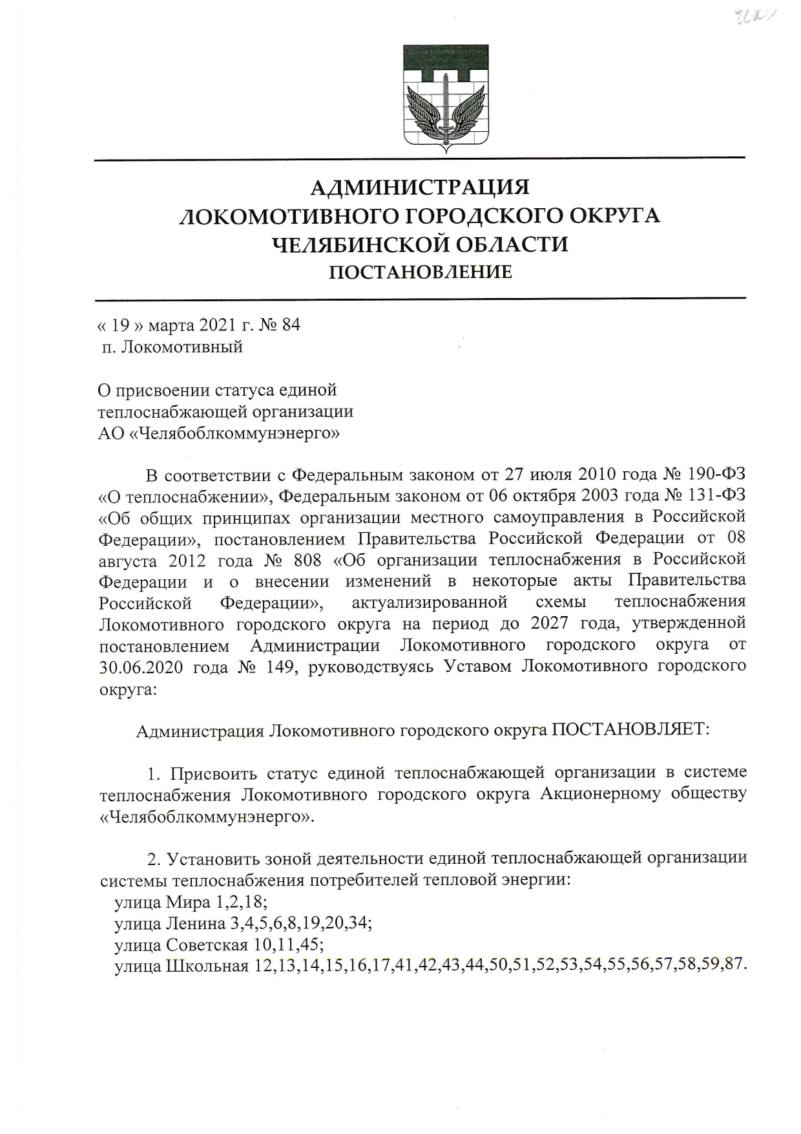
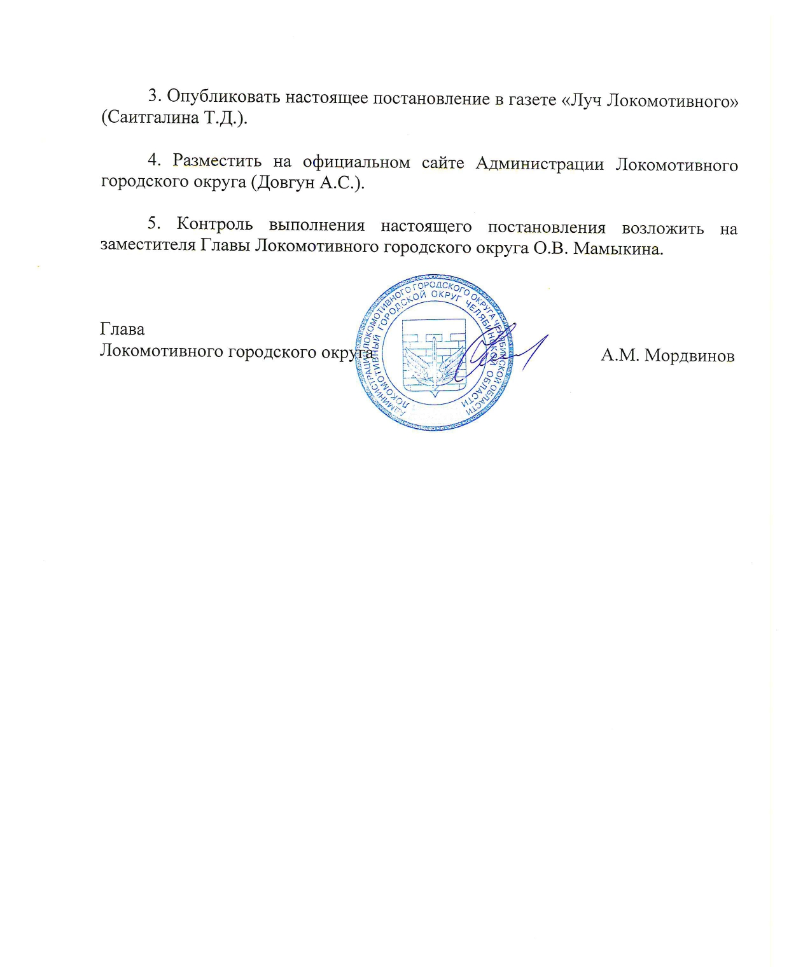

Рисунок 1. Постановление Администрации Локомотивного городского округа от 19.03.2021 г. за № 84 «О присвоении статуса ЕТО на территории Локомотивного городского округа.
- . Описание границ зон деятельности единой теплоснабжающей организации (организаций)
В настоящей книге определены зоны деятельности энергоисточников для выбора ЕТО на территории Локомотивного городского округа.
Реестр существующих зон деятельности теплоснабжающих организаций для определения ЕТО приведен в таблице 1.
После внесения проекта схемы теплоснабжения на рассмотрение теплоснабжающие и/или теплосетевые организации должны обратиться с заявкой на присвоение статуса ЕТО одной или нескольких из определенной зон деятельности. Кроме того, согласно п. 11 правил «В случае если организациями не подано ни одой заявки на присвоение статуса единой теплоснабжающей организации, статус ЕТО присваивается организации, владеющей в соответствующей зоне деятельности источниками тепловой энергии с наибольшей рабочей тепловой мощностью и (или) тепловыми сетями с наибольшей тепловой емкостью».
В процессе развития системы теплоснабжения в городском поселении возможно появление дополнительных заявок или энергоисточников, рассмотрение которых может привести к расширенному составу ЕТО.
Решение о присвоении организации статуса ЕТО в той или иной зоне деятельности принимает для поселений, городских округов с численностью населения пятьсот тысяч человек и более, в соответствии с ч.2 ст.4 Федерального закона №190 «О теплоснабжении» и п.3. Правил организации теплоснабжения в РФ, утвержденных постановлением Правительства РФ №808 от 08.08.2012 г., федеральный орган исполнительной власти, уполномоченный на реализацию государственной политики в сфере теплоснабжения (Министерство энергетики РФ).
Обязанности ЕТО установлены постановлением Правительства РФ от 08.08.2012 № 808 «Об организации теплоснабжения в РФ и о внесении изменений в некоторые законодательные акты Правительства РФ» (п. 12 Правил организации теплоснабжения в РФ, утвержденных указанным постановлением). В соответствии с приведенным документом ЕТО обязана:
- заключать и исполнять договоры теплоснабжения с любыми обратившимися к ней потребителями тепловой энергии, тепло потребляющие установки, которых находятся в данной системе теплоснабжения при условии соблюдения указанными потребителями выданных им в соответствии с законодательством о градостроительной деятельности технических условий подключения к тепловым сетям;
- заключать и исполнять договоры поставки тепловой энергии (мощности) и/или теплоносителя в отношении объема тепловой нагрузки, распределенной в соответствии со схемой теплоснабжения;
- заключать и исполнять договоры оказания услуг по передаче тепловой энергии, теплоносителя в объеме, необходимом для обеспечения теплоснабжения потребителей тепловой энергии с учетом потерь тепловой энергии, теплоносителя при их передаче.
Границы зоны деятельности ЕТО в соответствии с п.19 Правил организации теплоснабжения могут быть изменены в следующих случаях:
- подключение к системе теплоснабжения новых теплопотребляющих установок, источников тепловой энергии или тепловых сетей, или их отключение от системы теплоснабжения;
- технологическое объединение или разделение систем теплоснабжения;
Сведения об изменении границ зон деятельности ЕТО, а также сведения о присвоении другой организации статуса ЕТО подлежат внесению в схему теплоснабжения при ее актуализации.
Сфера теплоснабжения Локомотивного городского округа состоит из 2-х зон теплоснабжения:

1-я зона - котельная пгт. Локомотивный с тепловыми сетями и сетями ГВС эксплуатируется АО «Челябоблкоммунэнерго». Теплоснабжающая организация вырабатывает, транспортирует, распределяет тепловую энергию конечным потребителям в виде горячей воды. Теплоснабжение осуществляется для жилого фонда, объектов соцкультбыта и прочих потребителей.
В качестве ЕТО в зоне теплоснабжения Локомотивного городского округа выбрано АО «Челябоблкоммунэнерго».
В границе зоны теплоснабжения № 01, деятельности системы теплоснабжения потребителей тепловой энергии находятся следующие объекты:
- по ул. Ленина - 3, 4, 5, 6, 8, 19, 20, 34;
- по ул. Мира - 1, 2, 18;
- по ул. Советская - 10, 11, 45;
- по ул. Школьная - 12, 13, 14, 15, 16, 17, 41, 42, 43, 44, 50, 51, 52, 53, 54, 55, 56, 57, 58, 59, 87.

Зона действия № 01 ЕТО показана на рисунке
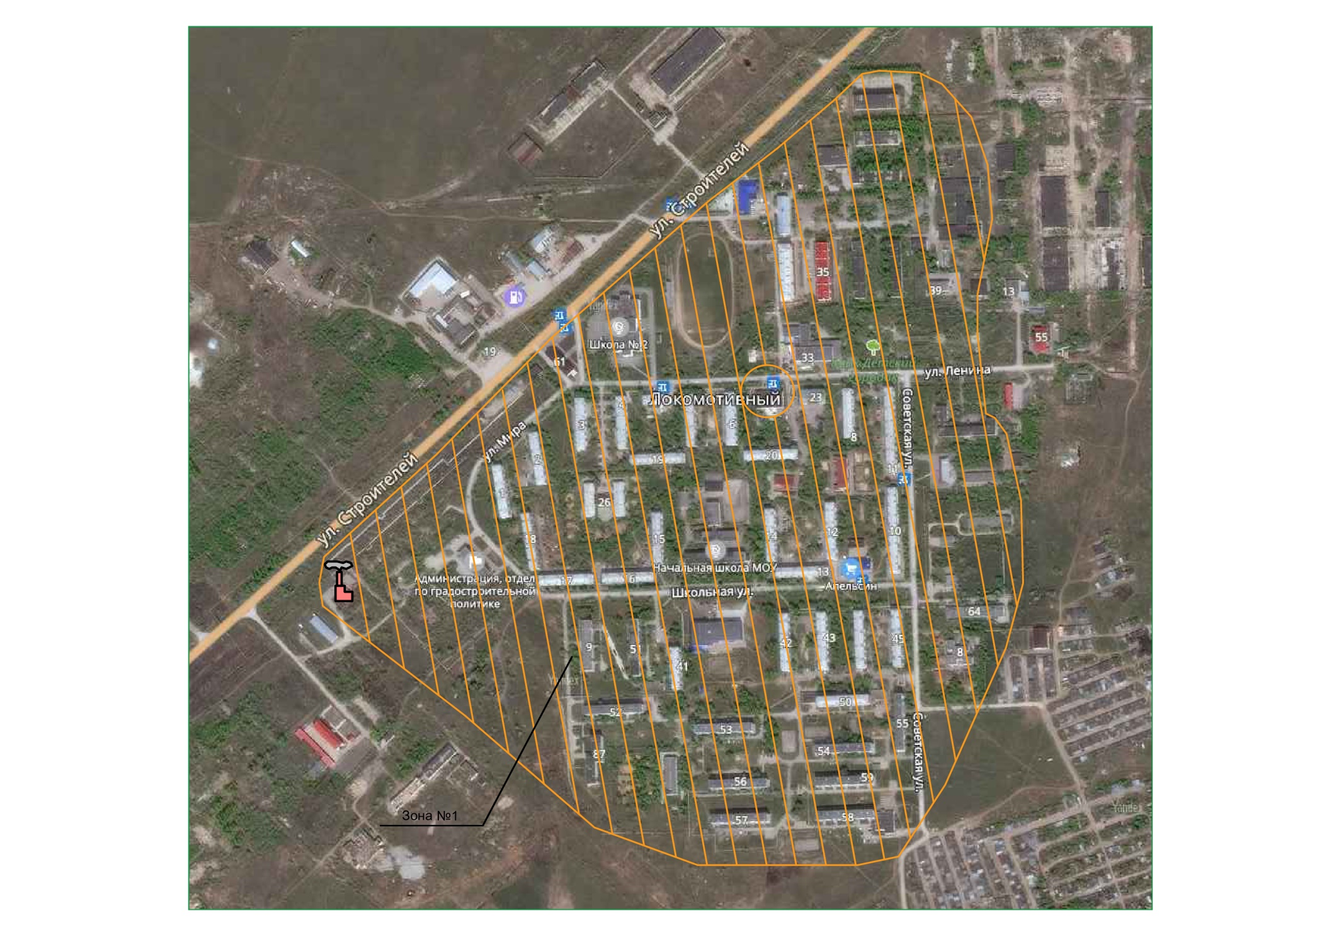

Рисунок 2. Зона действия №01 ЕТО АО «Челябоблкоммунэнерго»
на территории Локомотивного городского округа
2-я зона – индивидуальные газовые источники тепловой энергии: гостиница «Люкс», Таможня и поисково-спасательная служба, магазин «Пятерочка», Автомойка обеспечивают теплоснабжение для собственных нужд и обслуживаются самостоятельно.

Зона действия № 02 ЕТО индивидуального теплоснабжения приведена на рисунке

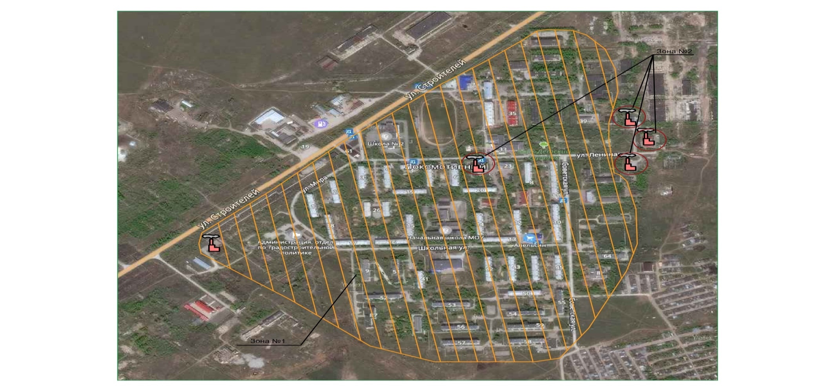

Рисунок 3. Зона действия № 02 ЕТО индивидуального теплоснабжения
на территории Локомотивного городского округа

